Дорогие, друзья!
«Школа чародейства и волшебства» в Хогвартсе и весь волшебный мир снова в опасности. Вы получили это письмо, потому что нам очень нужна ваша помощь! Затаившиеся на время сторонники Темного Лорда украли одного из друзей Гарри Поттера.
Помогите разыскать его. Где-то в вашем кабинете спрятана коробка, с первым заданием. Найдите её и отправляйтесь в путь.
С уважением
директор школы чародейства и волшебства « Хогвартс»
Минерва Макгонагалл.

Хогвартс –экспресс
Хагрид вручил Гарри конверт с билетом до Хогвартса, но Дадли Дурсль решил испортить Гарри поездку и вложил в конверт поддельные билеты на экспресс. Найдите нужный билет и расшифруйте ключевое слово, которое подскажет вам, где искать следующие задание.
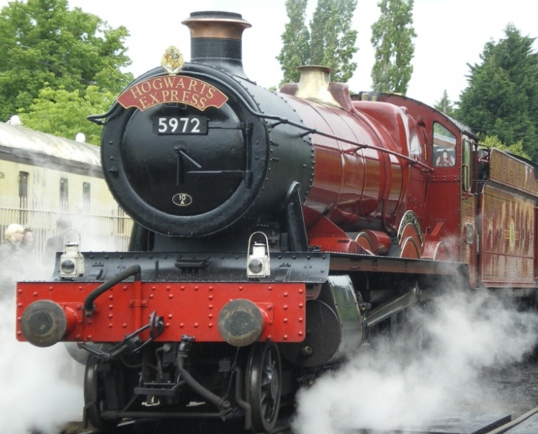
Ключевое слово

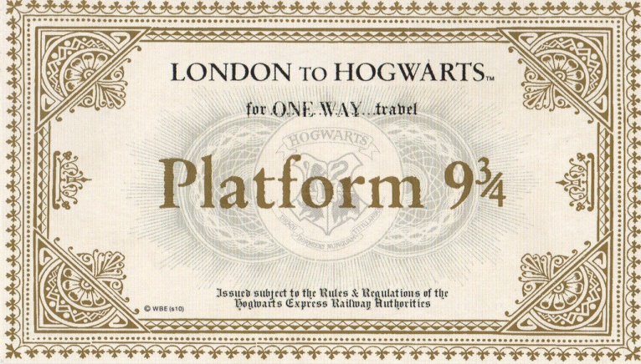  ВЕЦОКТ | БВЕЮЛЬСИТ
ЧИУЛЬАЯКТСЕ | ТОЛОЯАСВ
ОКДРОИР | ИЛЕЦЙ
ТРПОС | ЕКОТДИРР

$$\frac{х}{7}=14$$ | $$8\frac{16}{23}-7\frac{11}{23}$$
$$12\frac{27}{32}-3\frac{3}{32}$$ | 5-$\frac{11}{14}-2\frac{13}{14}$
45-х=$31\frac{17}{37}$ | $$7\frac{4}{9}-3\frac{2}{9}+5\frac{5}{9}$$
5$\frac{1}{4}+4\frac{1}{4}$ | $$7\frac{5}{16}+8\frac{3}{16}$$

Норвежский горбатый дракон .
Однажды Хагрид выиграл в карты яйцо дракона. Великан всегда мечтал иметь собственного дракона и, конечно же, решил помочь маленькому дракончику вылупиться из яйца. Сначала Хагрид грел яйцо в огне, а когда дракончик вылупился, он начал его выкармливать вам необходимо помочь Хагриду, накормить дракончика, решив математические ребусы.
0 | 1 | 2 | 3 | 4 | 5 | 6 | 7 | 8 | 9
а | х | в | м | и | т | е | а | р | б

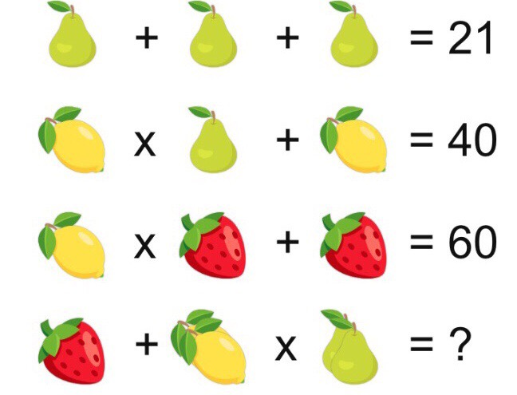
Заколдованные ключи.
Гарри, Рон и Гермиона очутились у входа в ярко освещённый зал с высоким, дутообразным потолком. Зал был полон порхающих и кружащихся птиц - маленьких и ярких, как драгоценные камни. Но вскоре ребята поняли, что это были ключи. Найдите ключ, разгадав правильный код в задаче, и на крыльях птичек найдете номер кабинета.
612
602
042
202
302
306
420
012
309
210

Логическая задача «Секретный код»
Попытка №1
682 – правильна одна цифра и находится в правильном месте.
Попытка №2
614 – правильна одна цифра, но находится в неправильном месте.
Попытка №3
206 – правильны две цифры, но обе расположены не на своем месте.
Попытка №4
738 – все цифры неправильные.
Попытка №5
780 — правильна одна цифра, но находится в неправильном месте.

Букля.
Хагрид решил подарить Гарри животное. В торговом центре «СОВЫ», они купили для мальчика полярную сову. Гарри назвал свою сову Букля. Найдите Буклю. Место, где она находится зашифровано в кроссворде.
Кроссворд
- Денежная единица
- Математическое выражение , требующие выполнения некоторых действий над числами.
- Математический знак в виде полумесяца.
- Один из компонентов деления.
- Фамилия древнегреческого математика.
- Наименьшее трехзначное число.
- Прямоугольник с равными сторонами.
- Единица длины.
- Фигура, ограниченная окружностью.
- Выражение с неизвестными

Кроссворд
1
2
3
4
5
6
7
8
9
10

Букля (продолжение)
Букля спряталась в одной из книг. Реши пример и узнаешь число, связанное с одним из произведений автора этой книги.

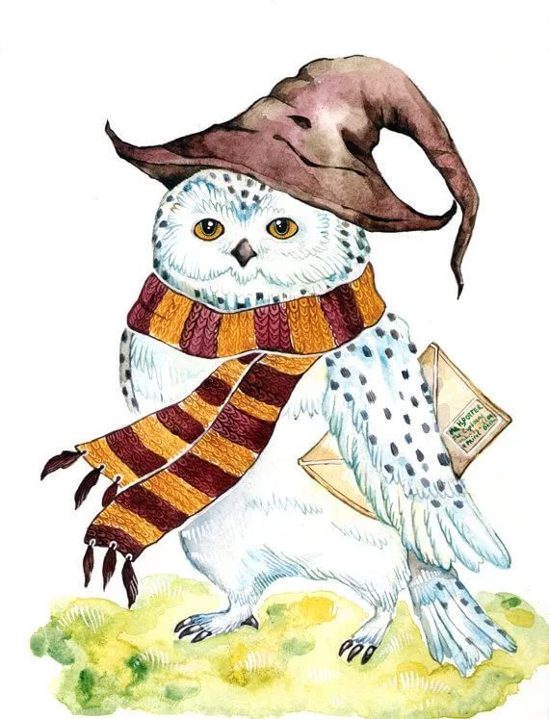

Дорогие друзья!
Вы смогли отыскать, моего друга Буклю, за что я вам очень благодарен.
Возвращайтесь с победой в свой кабинет.
Ваш Гарри Поттер.

